Gåsmossenin pintavalutuskentän toteutusraportti
Kartta-aineistojen tarkastelun ja useissa potentiaalisissa kohteissa tehtyjen maastokäyntien perusteella Gåsmossenin alapuolinen alue todettiin pintavalutuskentälle parhaiten soveltuvaksi ja valittiin hankkeen toteutuskohteeksi.
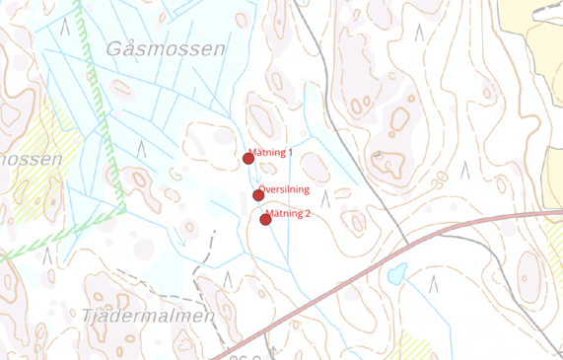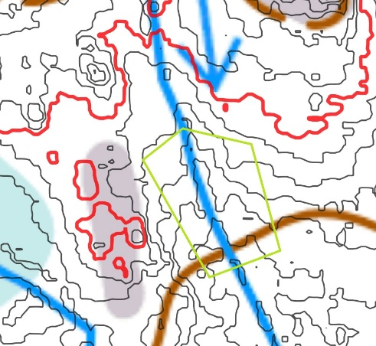

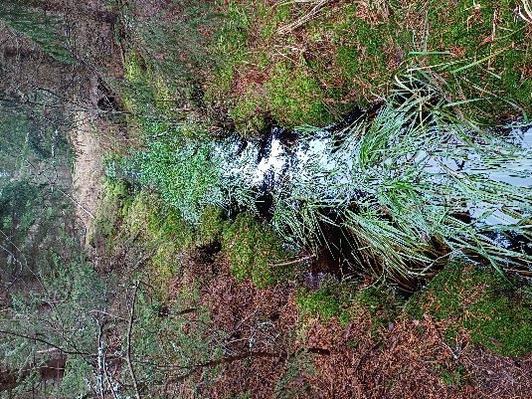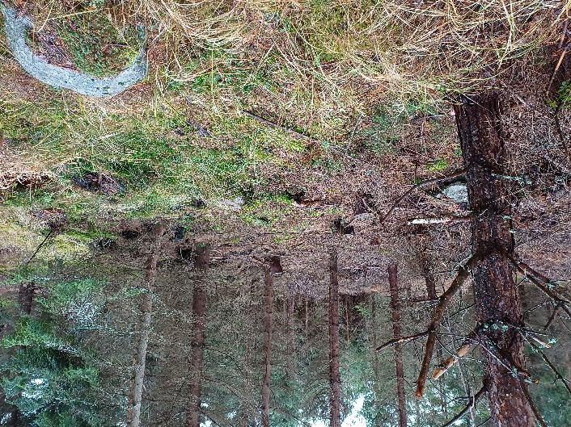

Tämän jälkeen määritettiin vedenlaadun seurantaa varten näytteenottopisteet. Ensimmäiset vesinäytteet otettiin 20.4.2026. Kesäkauden aikana oja oli poikkeuksellisen kuiva, minkä vuoksi näytteenottoa ei voitu toteuttaa suunnitellusti. Seuraava näytteenottokerta toteutetaan kaivutöiden valmistumisen jälkeen, jolloin voidaan arvioida toimenpiteiden vaikutuksia veden laatuun.
Pintavalutuskentän pinta-ala on pieni, noin 1 300 m², ja valuma-alueen koko on myös melko vähäinen, noin 15 ha. Pintavalutuskenttä kattaa siten alle yhden prosentin valuma-alueesta.
Alue merkittiin maastoon, ja kulmapisteiden korkeudet merenpinnasta mitattiin kunnan satelliittipaikannukseen perustuvalla mittauslaitteistolla. Alueen kaltevuus on noin 18 %, mikä on huomattavan suuri. Maaston muotojen arvioidaan kuitenkin hidastavan veden virtausta pintavalutuskentällä.
Rakennustyö suunniteltiin siten, että oja tukitaan yläpäästään ja sen yhteyteen kaivetaan 20–30 metriä pitkät levitysojat molempiin suuntiin. Näihin ojiin tehdään aukkoja, joiden kautta vesi pääsee leviämään pintavalutuskentälle.
Alapäässä tehdään matalia kokoojauria, jotka keräävät veden ja johtavat sen takaisin ojaan.
Suunnitelmaselostus toimitettiin Aluehallintovirastolle 28.5.2026, ja hyväksyntä saatiin 24.7.2026.
Kaivutyöt toteutettiin 14.9.2026 käyttäen 15 tonnin kaivinkonetta, joka oli varustettu myös satelliittipohjaisella ohjausjärjestelmällä.
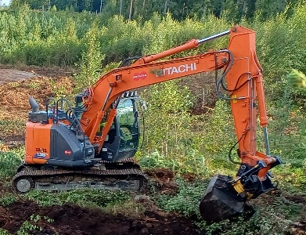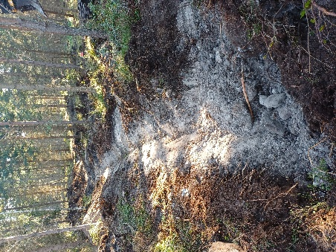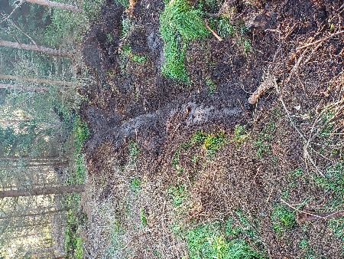

Kaivutyöt toteutettiin suunnitelman mukaisesti yhtä levitysojan haaraa lukuun ottamatta, joka jäi noin 10 metriä suunniteltua lyhyemmäksi. Ratkaisuun päädyttiin, koska maanpinta nousi kyseisellä alueella voimakkaasti, jolloin ojasta olisi tullut tarpeettoman syvä. Muutoksen ei arvioida heikentävän veden leviämistä alueelle suunnitellulla tavalla.
Alueella sijaitsevaa ojan penkkaa vahvistettiin ylityskohdan kohdalla, jotta vesi ei pääsisi palautumaan ojaan liian varhaisessa vaiheessa.
Mittauslaitteesta huolimatta levitysojan toinen haara toteutui noin 10 cm toista haaraa korkeammalle tasolle. Korkeusero korjattiin jälkikäteen manuaalisesti, minkä seurauksena veden jakautuminen ojan haarojen välillä on nyt tasaisempaa.
Koska pintavalutuskentän maasto ei ole täysin tasainen, veden leviämistä ja virtausreittejä seurataan. Seurannan avulla voidaan arvioida rakenteen toimivuutta ja tarvittaessa toteuttaa lisätoimenpiteitä veden tasaisemman jakautumisen varmistamiseksi.

